PROYECTO INTERMODULAR • 2º DAM
LeadCraft AI
Servicio Integral de Gestión y Presencia Digital para el Pequeño Comercio Local impulsado por Inteligencia Artificial
————————————————————————————————
HITO 1: ANÁLISIS Y CONTEXTO
Documento de Viabilidad Inicial, Definición de Alcance y Modelo de Servicio
Alumno: Kevin Muñoz Córcoles
Curso: 2º Desarrollo de Aplicaciones Multiplataforma (DAM)
Módulo: Proyecto Intermodular | Convocatoria 2026/2027
Fecha de entrega: 23 de Octubre de 2026
Índice del Documento de Viabilidad Inicial
• 01. Título y Descripción del Proyecto: El Servicio LeadCraft AI (Pág. 2)
• 02. Problema o Necesidad: La Dificultad de Llevar un Negocio en Internet (Pág. 2)
• 03. Usuarios y Público Objetivo (Pág. 2)
• 04. Benchmarking Competitivo y Soluciones Similares (Pág. 2)
• 05. Objetivos Iniciales del Proyecto (Modelo SMART) (Pág. 3)
• 06. Alcance Mínimo Viable (MVP) y Ampliaciones Futuras (Pág. 3)
• 07. Riesgos Iniciales y Medidas Preventivas (Pág. 3)
• 08. Vinculación con los Objetivos de Desarrollo Sostenible (ODS) (Pág. 4)
• 09. Organización Inicial del Trabajo y Metodología (Pág. 4)
• 10. Caso de Uso Principal: Prospección, Venta e Implantación del Servicio (Pág. 4)
• 11. Diagrama de Arquitectura del Sistema (Pág. 5)
• 12. Mockups de Pantallas Clave de la Aplicación (Pág. 5)

01. Título y Descripción del Proyecto: El Servicio LeadCraft AI
LeadCraft AI es una solución de software como servicio (SaaS) diseñada para comercializar un servicio integral de digitalización y gestión online para pequeños comercios y profesionales locales (barberías, talleres, clínicas de fisioterapia, restaurantes o tiendas de barrio). El objetivo principal del proyecto no es únicamente crear páginas web estáticas, sino vender un servicio activo que ayuda al comerciante a llevar su negocio en Internet en el día a día: incluye la creación y alojamiento de su página web profesional mediante IA, un sistema integrado para gestionar sus citas y reservas online, catálogo de servicios actualizado, contacto directo por WhatsApp con sus clientes y un panel de control intuitivo desde el móvil o tablet para consultar sus reservas diarias y horarios sin depender de informáticos externos ni costes abusivos.
02. Problema o Necesidad: La Dificultad de Llevar un Negocio en Internet
Hoy en día, la mayoría de los pequeños comerciantes y autónomos se encuentran desbordados para gestionar su presencia en Internet. Saben que necesitan estar digitalizados, pero no tienen tiempo, conocimientos técnicos ni presupuesto para contratar agencias de marketing o desarrolladores externos (que suelen cobrar entre 800€ y 2.500€ iniciales más cuotas de mantenimiento mensual desproporcionadas). Como consecuencia, muchos negocios solo tienen una ficha básica en Google Maps pero carecen de web propia, no ofrecen citas online y dependen de atender llamadas telefónicas mientras trabajan con un cliente en el local, perdiendo ventas frente a grandes franquicias. LeadCraft AI resuelve esta situación ofreciendo un servicio 'todo en uno' asequible y empaquetado que se encarga de poner en marcha y llevar su tienda o negocio en Internet de forma transparente.
03. Usuarios y Público Objetivo
• Cliente Principal (El Comerciante / Dueño del Negocio): Propietarios de pymes locales que contratan el servicio de LeadCraft AI para despreocuparse de la complejidad técnica y tener su negocio operativo en Internet (web con citas, carta/catálogo y canal directo de WhatsApp).
• Clientes Finales del Negocio: Vecinos y usuarios de la zona que acceden a la web desde su móvil para reservar cita en la peluquería, encargar un pedido o consultar precios a cualquier hora.
• Operador Comercial / Gestor de Cuentas: Diseñadores freelance, consultores o alumnos de DAM que utilizan la herramienta sobre Google Maps para identificar comercios con carencias digitales en su zona y ofrecerles el servicio con una demo interactiva ya configurada.
04. Benchmarking Competitivo y Soluciones Similares
Se han analizado tres alternativas actuales en el mercado para comparar cómo abordan la digitalización de pymes:
Plataforma | Modelo / Enfoque | Puntos Fuertes | Carencias frente al Servicio LeadCraft
Wix Studio / Duda | Generadores web SaaS con IA para crear sitios web corporativos. | Diseños modernos y plantillas responsive bien estructuradas. | No incluye prospección en Maps ni detecta carencias; requiere que el comerciante dedique tiempo a construir y maquetar la web por su cuenta.
D7 Lead Finder | Buscadores de leads que extraen datos de contacto desde Google Maps. | Rápida extracción masiva de correos y teléfonos de negocios. | Se limita a generar listados de texto en Excel; no audita carencias reales, no genera la solución web ni integra reservas.
Calendly / Treatwell | Software especializado en reservas y gestión de citas online. | Calendarios eficaces con recordatorios automáticos por SMS/correo. | Son herramientas aisladas que no proporcionan la web del negocio ni canal directo por WhatsApp; comisiones por reserva abusivas en el caso de Treatwell.

05. Objetivos Iniciales del Proyecto (Modelo SMART)
• Específico (S): Desarrollar una solución integral que permita activar un servicio digital completo para pequeños negocios locales (web profesional generada con IA mediante Google Gemini + widget de reservas online + panel de control simplificado para el comerciante).
• Medible (M): Conseguir que el tiempo de configuración y despliegue del servicio sea inferior a 60 segundos por comercio, y estructurar una oferta de servicio asequible para pymes con un coste inferior a 25€/mes frente a los costes tradicionales de agencia.
• Alcanzable (A): Desarrollar el sistema utilizando tecnologías multiplataforma dominadas en el ciclo (FastAPI en backend, Flutter/Web en frontend y bases de datos relacionales SQLite/PostgreSQL) con plantillas modulares prediseñadas por sector.
• Relevante (R): Cubre una necesidad real del mercado: transformar el tejido comercial de barrio dotándolo de autonomía digital y creando una oportunidad de autoempleo para titulados de DAM.
• Temporal (T): Cumplir la planificación académica en tres entregas: Hito 1 en octubre, Hito 2 (MVP funcional) en enero y Hito 3 (plataforma completa con panel de comerciante) en marzo/abril de 2027.
06. Alcance Mínimo Viable (MVP) y Ampliaciones Futuras
• Funcionalidades del MVP (Versión 1.0 del Servicio):
1) Módulo de localización y auditoría express de comercios sobre Google Maps (detección de carencias web y reservas).
2) Motor de generación con IA de la web del negocio (redacción comercial de servicios, horarios y fotos de Maps).
3) Widget interactivo de citas y reservas online incrustado en la web con selección de franjas horarias.
4) Panel de gestión básico para el comerciante donde puede consultar las citas recibidas y cambiar horarios desde su móvil.
5) Integración de botón de contacto directo por WhatsApp Business.
6) Exportación de la web en paquete HTML5/Tailwind y generación de informe comercial de auditoría en PDF.
• Ampliaciones Futuras (Versión 2.0):
1) Bot inteligente de WhatsApp con IA que responde preguntas de los clientes y agenda citas de forma automática 24/7.
2) Pasarela de cobro integrada con Stripe para permitir a los clientes pagar señales o productos online.
3) Alojamiento cloud automatizado en Vercel/Netlify con asignación de dominios propios (.es / .com) con 1 clic.
07. Riesgos Iniciales y Medidas Preventivas
• Riesgo 1: Coste de las llamadas a Google Places API y modelos de IA. Medida: Implementar almacenamiento en caché local (base de datos) para no repetir consultas sobre el mismo comercio y comprimir los prompts enviados a Gemini.
• Riesgo 2: Reticencia del comerciante a la tecnología o falta de uso. Medida: Diseñar el panel de gestión con una interfaz ultrasimplificada tipo 'Modo Fácil', similar a WhatsApp, sin menús complicados ni términos técnicos.
• Riesgo 3: Gestión del tiempo durante el curso escolar. Medida: Priorización estricta de tareas según el método MoSCoW, asegurando que el flujo de venta y el panel de citas funcionen antes de añadir florituras estéticas.

08. Vinculación con los Objetivos de Desarrollo Sostenible (ODS)
• ODS 8: Trabajo Decente y Crecimiento Económico (Meta 8.3): LeadCraft AI impulsa la competitividad y modernización de las microempresas y trabajadores autónomos de barrio, dándoles herramientas para incrementar sus ventas y competir con grandes cadenas multinacionales.
• ODS 9: Industria, Innovación e Infraestructura (Meta 9.3): Democratiza el acceso a la inteligencia artificial generativa y a infraestructuras web avanzadas para comercios tradicionales con presupuestos modestos.
• ODS 11: Ciudades y Comunidades Sostenibles (Meta 11.a): Fortalece el comercio de proximidad, garantizando que los servicios esenciales y tiendas de barrio sigan vivos y conectados con los vecinos en la era digital.
09. Organización Inicial del Trabajo y Metodología
El proyecto se desarrollará siguiendo el marco ágil Scrum apoyado en un tablero Kanban de Trello para la gestión del Product Backlog. El desarrollo se organiza en tres Sprints principales: Sprint 1 (Explorador sobre Maps, API de Places y motor de auditoría); Sprint 2 (Generador web con IA de Gemini, catálogo de plantillas por sector y widget de citas online); Sprint 3 (Panel de control del comerciante, exportación cloud/PDF, integración de WhatsApp y pruebas de usuario).
10. Caso de Uso Principal: Prospección, Venta e Implantación del Servicio
A continuación se detalla el flujo de funcionamiento y comercialización del servicio:
1. Detección en Maps: El gestor abre la aplicación, selecciona su zona geográfica y filtra por negocios de servicios (ej. barberías o clínicas dentales).
2. Diagnóstico de Carencias: El sistema analiza el local 'Barbería Clásica' y detecta que no tiene web ni reservas online (Score Digital del 45%).
3. Generación Inmediata de la Solución: La IA analiza los datos de Maps (horarios, opiniones y fotos) y genera en 25 segundos una web completa con precios de cortes y un widget de reservas de citas.
4. Presentación y Demostración: El comercial contacta con el dueño mostrando la web ya funcionando en el móvil: 'Hemos preparado esta demo para tu negocio; incluye tus citas y tu WhatsApp por una cuota reducida al mes'.
5. Activación del Servicio: El comerciante contrata el servicio; recibe acceso a su panel de control de LeadCraft AI en su móvil para gestionar sus citas entrantes y su web queda publicada en Internet.

11. Diagrama de Arquitectura del Sistema
La arquitectura técnica de LeadCraft AI se estructura en cuatro capas modulares que separan el cliente, la lógica de negocio, las APIs externas y la persistencia de datos:
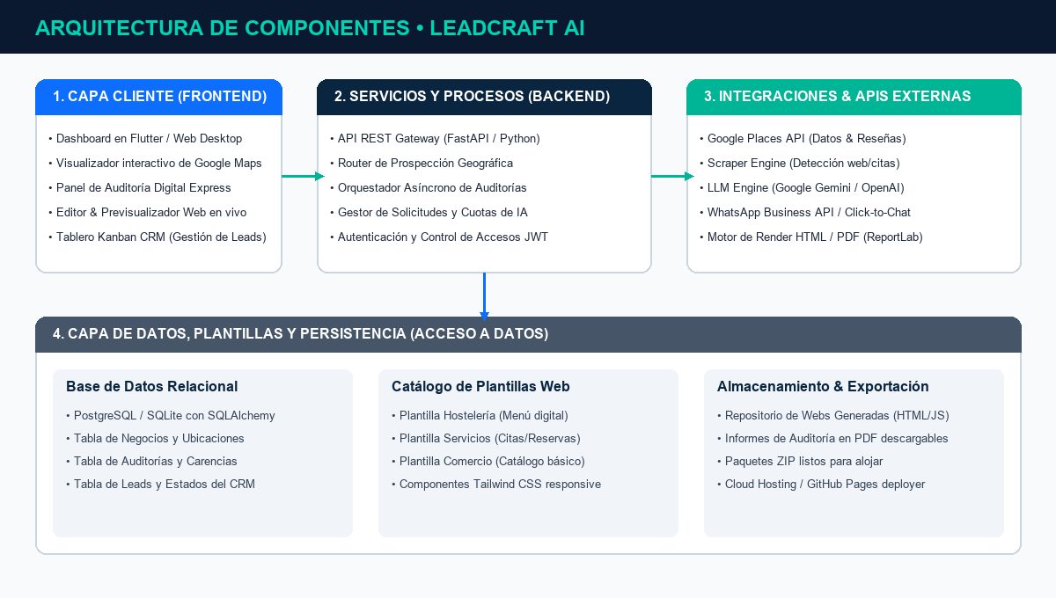
Figura 1: Arquitectura de Componentes de LeadCraft AI (Frontend, Backend Gateway, APIs Externas y Capa de Datos).
12. Mockups de Pantallas Clave de la Aplicación
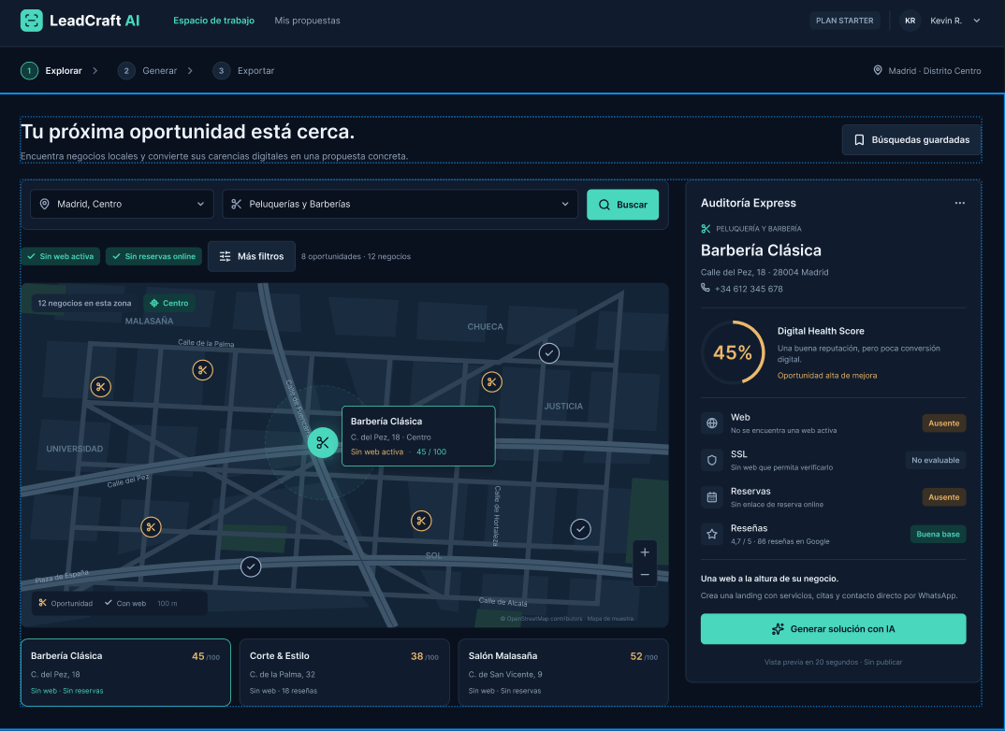  Pantalla 1: Mapa y Auditoría Digital Express versión Escritorio. | 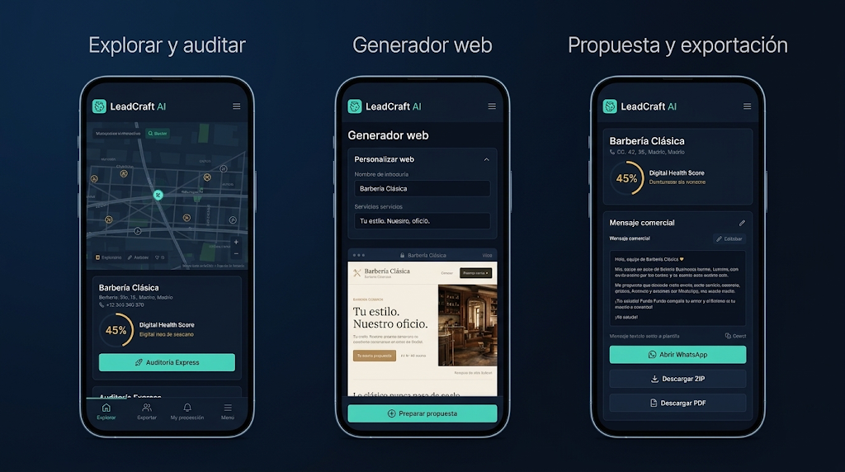  Pantalla 2: Versión móvil en 3 fases (Explorar, Generar y Exportar).

